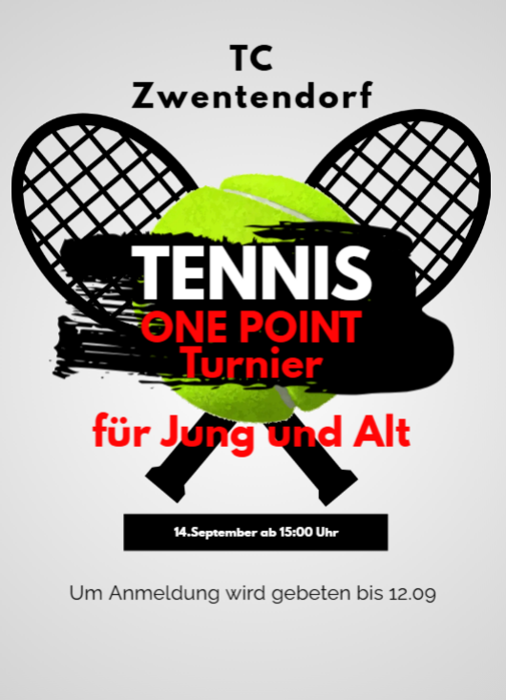

**Spielregeln**

Spielberechtigt sind alle Mitglieder und die was es noch werden wollen

(Männlein und Weiblein) 😉

Gespielt wird im Doppel K.O Raster (min. 2 Spiele)

Es wird nur ein Punkt ausgespielt, derjenige der den Punkt gewinnt, gewinnt das Match

und ist eine Runde weiter

- Wer Auf- und Rückschlag hat entscheidet der Münzwurf, der durch den

„Platzschiedsrichter“ vor dem Spiel durchgeführt wird

- Der Gewinner dieses Münzwurfes entscheidet über Auf- und Rückschlag

- Der Verlierer des Münzwurfes legt die Seite des Auf- bzw. Rückschlags fest

- Der Aufschläger hat maximal 2 Aufschläge

- Auf Ansage des „Platzschiedsrichters“ erfolgt der Start des Matches

- Nach Spielende muss der Platz unverzüglich geräumt werden und für die nächsten

bereitstehenden Spieler freigemacht werden

- Der Platz wird jeweils nach 4 Matches abgezogen

- Spieler haben vor Ihrem Match 60 Sekunden Zeit sich am Matchcourt einzuspielen